МБДОУ детский сад общеразвивающего вида «Родничок» с. ВерхопеньеИвнянского района Белгородской области

**Картотека игрового материала**

**с детьми младшего дошкольного возраста**

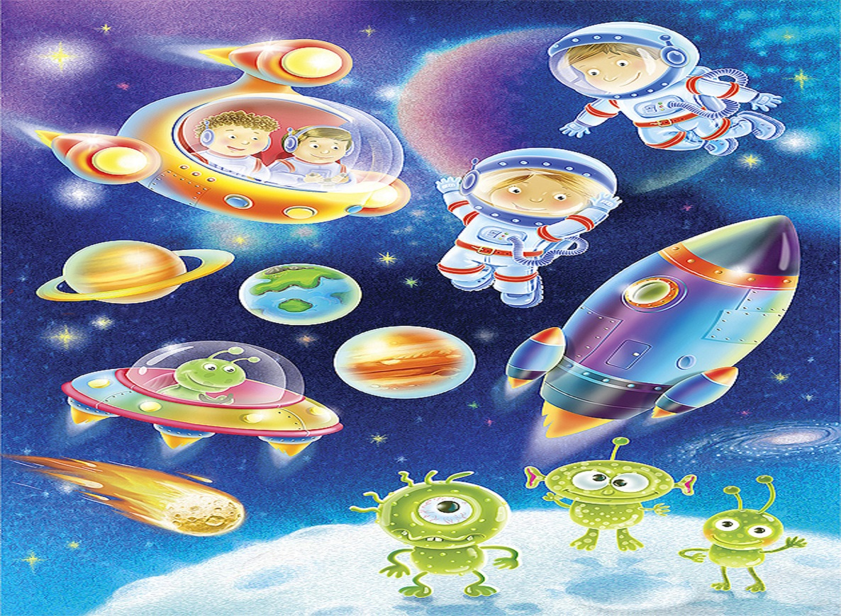

Автор: Харченко О.В.,

воспитатель МБДОУ детский сад

общеразвивающего вида

«Родничок»

с. Верхопенье

Ивнянского района

Белгородской области

**ПОДВИЖНЫЕ ИГРЫ**

1. **Подвижная игра «Космонавты» (групповая)**

**Цель**: закреплять знания детей о космосе через игровую деятельность.

Ждут нас быстрые ракеты для полетов на планеты.  
На какую захотим – на такую полетим!  
Но в игре один секрет – опоздавшим места нет!

(Дети разбегаются и занимают места на стулья).

1. **Игра «Собираемся в полет» (групповая)**

**Цель:**развивать внимание

– Звездолет мы смастерили,   
А багаж собрать забыли.

Я буду показывать разные предметы, а вы должны хлопать в ладоши, если этот предмет пригодится в путешествии и топать, если он не нужен – кислородный баллон, подушка, аптечка, половник, звездная карта, шуба, фонарик.

1. **Игровое упражнение «Ракета» (групповая)**

**Цель:**развивать фонематический слух, речь детей

Наш экипаж к полету готов. Внимание, займите свои места.  
Проверим, все ли системы космического корабля работают.

– Пристегнули ремни.     
–  Проверяем топливо. –                        Произносят «ш-ш-ш…».  
– Открываем и закрываем люки.

– Проверяем радио.                Произносят короткие и длинные звуки (у).  
–  Включаем мотор.         Произносят звук (р) и вращают

**МАЛОПОДВИЖНЫЕ ИГРЫ**

1. **«Полет в космос»**

**Цель:**

* расширять и закреплять представления детей о космосе, космонавтах.
* Развивать мелкую и общую моторику, ориентировку в пространстве, внимательность.

**Ход игры**: играть в эту игру могут все дети, как в помещении, так и на улице. Все дети становятся врассыпную. Руки поднимают вверх, соединяя в центре пальчики, как бы изображая ракету.

: Ракеты, приготовились. Дети присели. Воспитатель предлагает обратный отчет произнести вместе. Все: 5,4,3,2,1, поехали!

Дети летают, не наталкиваясь друг на друга. Логопед: Приехали. Дети присели!

1. **«Невесомость»**

**Цель:**

* расширять и закреплять представления детей о космосе, космонавтах.
* Развивать словарь.
* Воспитывать выносливость и выдержку.

**Ход игры:** дети свободно располагаются в зале, делают ласточку и стоят так, как можно дольше. Дети,

вставшие на вторую ногу, садиться на места. Выигрывает ребенок, простоявший на одной ноге дольше всех.

**ПАЛЬЧИКОВАЯ ГИМНАСТИКА**

**«Веселый полет»**

**Цель:** Развитие мелкой моторики

Ход игры: Поочередно соединение большого пальца с мизинцем, безымянным, среднем и указательным на ударные слоги:

В темном небе звезды светят

Космонавт летит в ракете

День летит и ночь летит

И на землю вниз глядит

**«Космический отряд»**

Раз, два, три, четыре, пять -

*По одному загибают пальчики на обеих руках.*

В космос полетел отряд.

*Соединяют ладошки вместе, поднимают руки вверх.*

Командир в бинокль глядит,

*Пальца обеих рук соединяются с большими, образуя «бинокль».*

Что он видит впереди?

Солнце, планеты, спутники, кометы,

*Загибают пальчики обеих рук*

Большую желтую луну.